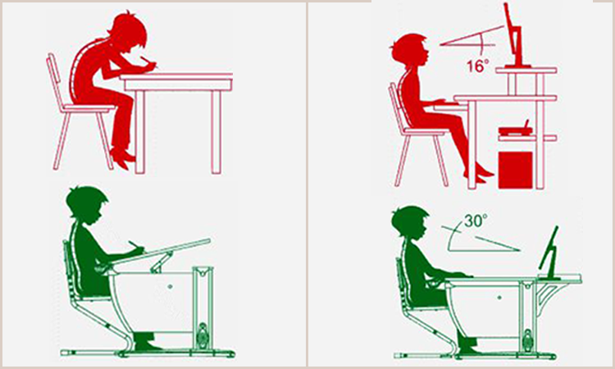

***Здоровому***

***все здорово.***

***Муниципальное бюджетное дошкольное образовательное учреждение «Детский сад № 10***

***«Сказка»***



**Советы родителям**

**по предупреждению**

**нарушения**

**осанки у детей**

***Материал подготовила***

***Москаленко Татьяна Александровна***

***инструктор по физической культуре***

***2021г***

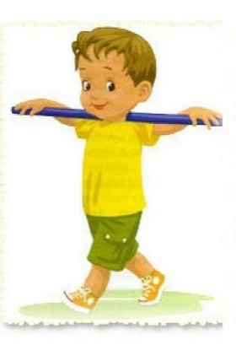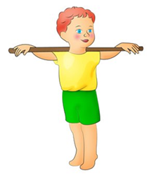

***Осанка – привычное положение тела ребенка, его манера держаться. Правильная осанка имеет огромное значение в жизнедеятельности человека, поскольку она способствуют нормальному функционированию жизнеобеспечивающих систем организма и помогает избегать позных нарушений, опасных для здоровья. Поэтому осанка является одним из важных показателей здоровья и существенным критерием гармоничности развития ребенка. В связи с вышеизложенным профилактика нарушений осанки у детей имеет большое значение.  
С целью обеспечения предупреждения нарушений осанки у детей необходимо придерживаться следующих рекомендаций:  
Ребенок должен спать на ровной и твердой постели. Длина кровати должна быть больше роста ребенка на 20-25 см, чтобы можно было спать с вытянутыми ногами. Подушка не должна быть высокой и чрезмерно мягкой.***

* ***Необходимо, чтобы мебель соответствовала росту ребенка.***
* ***Высота стола должна быть выше локтя ребёнка, стоящего с опущёнными руками, на 2-3 см.***
* ***Высота стула в идеале должна быть равна высоте голени. Используйте подставку для ног, если они не достают до пола. Стул должен повторять изгибы тела.***
* ***Во время различных занятий и игр следует обеспечить хорошую освещенность.***
* ***В повседневной жизни необходимо контролировать позу ребенка при ходьбе, стоянии, занятии с игрушками, езде на велосипеде, чтении и письме, напоминая ему о правильном положении тела и отдельных его звеньев.***
* ***Значительную роль в профилактике нарушений осанки играет рациональный суточный режим жизнедеятельности (полноценный сон, регулярное питание, правильное чередование различных видов деятельности, оптимальный уровень двигательной активности, прогулки на открытом воздухе и т.п.)***
* ***Следует систематически использовать упражнения, направленные на укрепление корсета.***

